OnlineTires.com

Online prodaja guma za sve tipove vozila

Specifikacija zahteva

Verzija 1.0

Pregled izmena

|  |  |  |  |
| --- | --- | --- | --- |
| **Datum** | **Verzija** | **Opis** | **Autor** |
| 28.11.2021 | 1.0 | Inicijalna verzija | Eldar |
|  |  |  |  |
|  |  |  |  |
|  |  |  |  |

Sadržaj

1. Cilj dokumenta 4

2. Opseg dokumenta 4

3. Reference 4

4. Pregled slučajeva korišćenja 4

5. Profili korisnika 6

5.1 Posetilac portala 6

5.2 Član laboratorije 6

5.3 Šef laboratorije 6

5.4 Vođa projekta 6

5.5 Administrator 6

6. Opis slučajeva korišćenja 6

6.1 Izbor jezika 6

6.2 Pregled osnovnih podataka o laboratoriji 7

6.3 Pregled spiska članova 7

6.4 Pregled podataka o određenom članu laboratorije 8

6.5 Pregled publikacija po autoru 8

6.6 Pregled publikacija po tipu 9

6.7 Pregled publikacija po godini 9

6.8 Pregled spiska projekata 10

6.9 Pregled podataka o određenom projektu 10

6.10 Prijavljivanje 11

6.11 Ažuriranje podataka o članu 12

6.12 Dodavanje nove publikacije 13

6.13 Brisanje postojeće publikacije 14

6.14 Ažuriranje osnovnih podataka o laboratoriji 15

6.15 Kreiranje novog člana 15

6.16 Brisanje postojećeg člana 16

6.17 Arhiviranje postojećeg člana 17

6.18 Kreiranje projekta i postavljanje vođe 17

6.19 Ažuriranje podataka o projektu 18

7. Dodatni zahtevi 19

7.1 Funkcionalnost 19

7.2 Upotrebivost 19

7.3 Pouzdanost 19

7.4 Performanse 19

7.5 Podrška i održavanje 19

7.6 Ograničenja 19

Specifikacija zahteva

# Cilj dokumenta

Cilj ovog dokumenta je specifikacija zahteva u pogledu detaljnog opisa slučajeva korišćenja OnlineTires.com veb aplikacije.

# Opseg dokumenta

Dokument se odnosi na OnlineTires.com veb aplikaciju, koja će biti razvijena od strane E7Team-a. OnlineTires.com je veb portal za online prodaju guma za sve tipove vozila. Namena sistema je efikasno prezentovanje, kreiranje i održavanje sadržaja vezanih za rad online prodaje guma za sve tipove vozila.

# Reference

Spisak korišćene literature:

1. OnlineTires.com – Predlog projekta, E7-OnlineTires.com-01, 2021, E7Team.
2. OnlineTires.com – Planirani raspored aktivnosti na projektu, 2021, E7Team.
3. OnlineTires.com – Plan realizacije projekta, 2021, E7Team.
4. OnlineTires.com – Vizija sistema, 2021, E7Team.

# Pregled slučajeva korišćenja

Osnovni UML dijagram koji prikazuje korisnike i slučajeve korišćenja OnlineTires.com portala prikazan je na sledećoj slici:

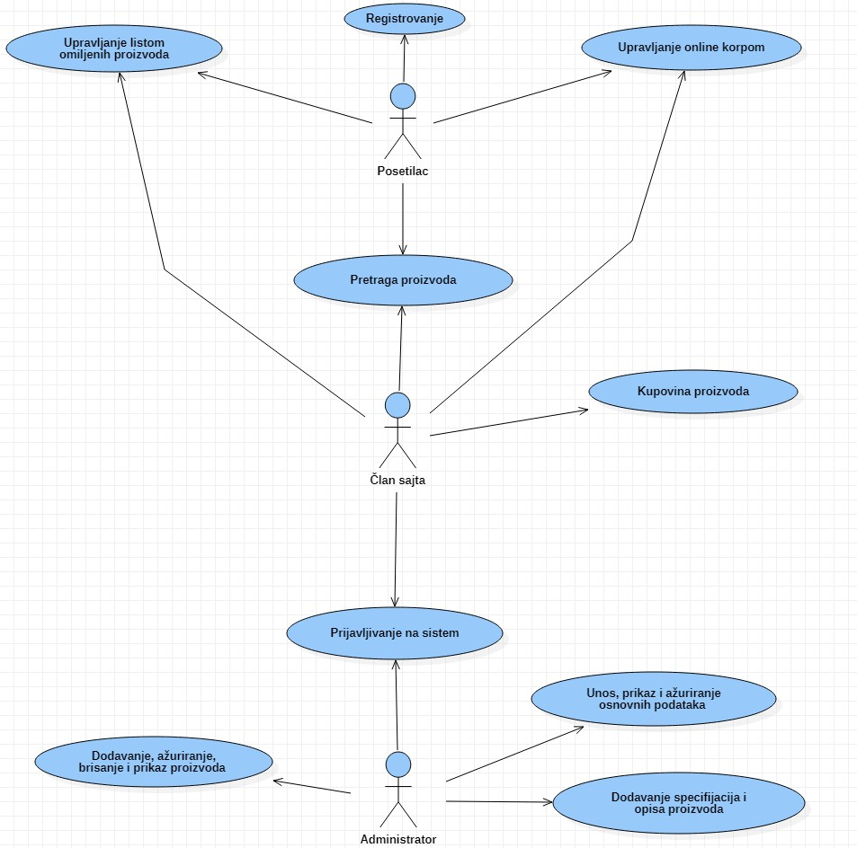

Slučajevi korišćenja *pregled informacija* i *kreiranje, brisanje i arhiviranje članova* i *ažuriranje podataka o publikacijama* obuhvataju složenije radnje koje se mogu razložiti dalje razložiti na pojedinačne slučajeve korišćenja.

Detaljni UML dijagram za slučaj korišćenja *pregled informacija* je prikazan na sledećoj slici:

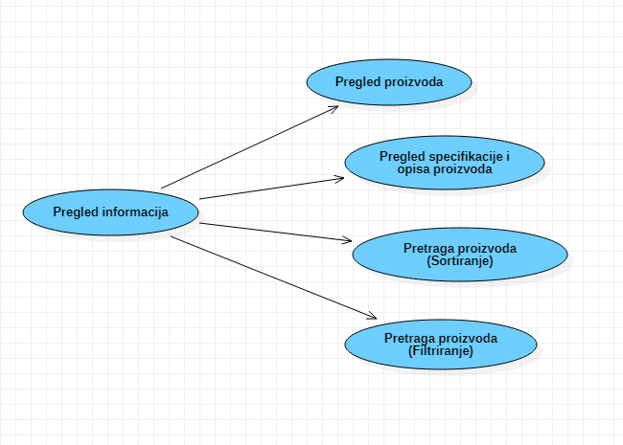

Detaljni UML dijagram za slučaj korišćenja *prijavljivanje na sistem* je prikazan na sledećoj slici:

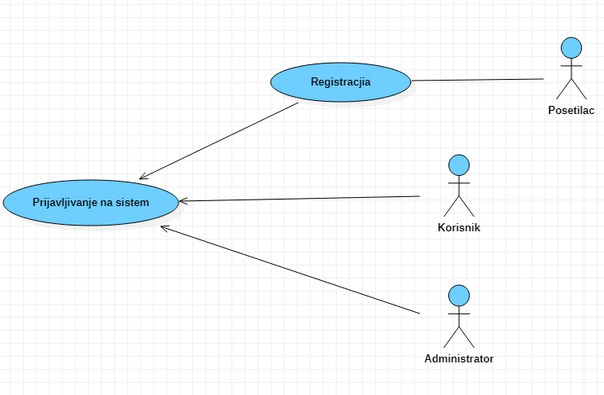

Detaljni UML dijagram za slučaj korišćenja *Kupovina proizvoda* je prikazan na sledećoj slici:

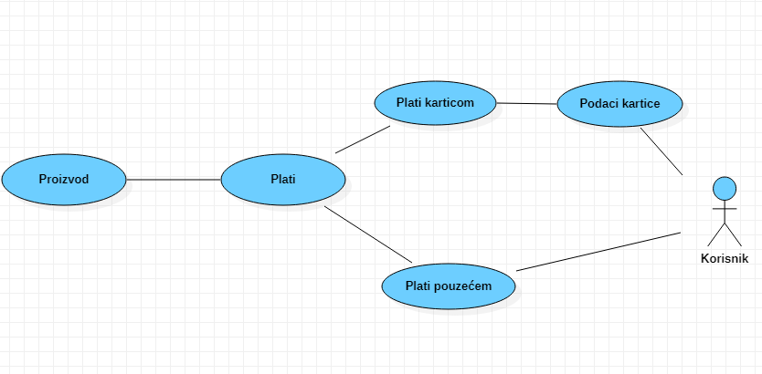

# Profili korisnika

Identifikovani su sledeći profili korisnika veb aplikacije OnlineTires.com:

## Posetilac aplikacije

Posetilac aplikacije je osnovni profil korisnika koji je sa najmanjim skupom funkcionalnosti na raspolaganju. Korisnici ovog tipa pristupaju aplikaciji u cilju pregleda informacija koje su na njemu prezentovane. Pristup aplikaciji u ulozi posetioca je slobodan, tj. ne zahteva prethodno prijavljivanje na portal.

## Član OnlineTires.com

Član OnlineTires.com je profil korisnika koji obuhvata sve članove veb aplikacije. Veza generalizacije između člana i posetioca portala je uvedena da ukaže na mogućnost pristupa svim osnovnim funkcionalnostima portala vezanim za pregled informacija. Da bi član mogao da izrvšava online kupovinu putem veb aplikacije, potrebno je prethodno logovanje člana.

## Administrator

Administrator je specijalni profil korisnika koji ima pristup svim funkcionalnostima portala, tj. može se naći u ulozi bilo kog korisnika portala. Administratorski profil je uveden kako bi se obezbedila što veća fleksibilnost u pogledu mogućnosti ažuriranja sadržaja na portalu.

# Opis slučajeva korišćenja

## Prikaz osnovnih podataka o proizvodima

**Kratak opis:**

Prikaz početne stranice sa proizvodima.

**Akteri:**

Posetilac portala, član OnlineTires.com, Administrator.

**Preduslovi:**

Pokretanje aplikacije.

**Osnovni tok:**

1. Korisnik bira opciju za prikaz početne stranice portala.
2. Prikazuje se početna stranica portala sa proizvodima.

**Izuzetci:**

Nema.

**Posledice:**

Tekuća stranica je početna stranica portala.

**Dijagram sekvence:**

...

## Pregled specifikacije i opisa određenog proizvoda

**Kratak opis:**

Prikaz stranice sa informacijama o određenom proizvodu.

**Akteri:**

Posetilac portala, član OnlineTires.com, Administrator.

**Preduslovi:**

Nema.

**Osnovni tok:**

1. Izbor opcije za prikaz specifikacije i opisa određenog proizvoda.
2. Prikazuje se stranica sa informacijama o određenom proizvodu.

**Izuzetci:**

Nema.

**Posledice:**

Tekuća stranica je stranica sa informacijama o određenom proizvodu.

**Dijagram sekvence:**

...

## Pregled proizvoda

**Kratak opis:**

Prikaz stranice aplikacije sa dostupnim proizvodima.

**Akteri:**

Posetilac portala, član OnlineTires.com, Administrator.

**Preduslovi:**

Nema.

**Osnovni tok:**

1. Korisnik bira opciju za prikaz proizvoda koje sajt nudi.
2. Prikazuje se stranica sa dosptupnim proizvodima.

**Izuzetci:**

Nema.

**Posledice:**

Tekuća stranica je stranica sa dostupnim proizvodima.

**Dijagram sekvence:**

...

## Pregled proizvoda (Filtriranje)

**Kratak opis:**

Prikaz stranice aplikacije sa dostupnim proizvodima.

**Akteri:**

Posetilac portala, član OnlineTires.com, Administrator.

**Preduslovi:**

Nema.

**Osnovni tok:**

1. Korisnik bira opciju za prikaz proizvoda koje moze filtrirati.
2. Prikazuje se stranica sa filtriranim proizvodima.

**Izuzetci:**

Nema.

**Posledice:**

Tekuća stranica je stranica sa filtriranim proizvodima.

**Dijagram sekvence:**

...

## Pregled proizvoda (Sortiranje)

**Kratak opis:**

Prikaz stranice aplikacije sa dostupnim proizvodima.

**Akteri:**

Posetilac portala, član OnlineTires.com, Administrator.

**Preduslovi:**

Nema.

**Osnovni tok:**

1. Korisnik bira opciju za prikaz proizvoda koje moze sortirati (npr. cena – rastuće ili opadajuće).
2. Prikazuje se stranica sa sortiranim proizvodima.

**Izuzetci:**

Nema.

**Posledice:**

Tekuća stranica je stranica sa sortiranim proizvodima.

**Dijagram sekvence:**

...

## Dodavanje proizvoda u korpu

**Kratak opis:**

Korisnik može da dodaje proizvode u korpu.

**Akteri:**

Posetilac portala, član OnlineTires.com.

**Preduslovi:**

Nema.

**Osnovni tok:**

1. Korisnik otvara početnu stranicu.
2. Na proizvodima ima opcija *dodaj u korpu*.
3. Aktiviranjem komande *dodaj u korpu* dati proizvod se dodaje u korpu.

**Izuzetci:**

Nema.

**Posledice:**

Tekuća stranica je stranica koja prikazuje online korpu.

**Dijagram sekvence:**

...

## Brisanje proizvoda iz korpe

**Kratak opis:**

Brisanje proizvoda iz korpe.

**Akteri:**

Posetilac portala, član OnlineTires.com.

**Preduslovi:**

Korpa mora da sadrži proizvod*.*

**Osnovni tok:**

1. Aktiviranjem komande *obriši* korisnik uklanja proizvod iz korpe*.*

**Izuzeci:**

Nema.

**Posledice:**

Tekuća stranica je stranica koja prikazuje online korpu.

**Dijagram sekvence:**

...

## Dodavanje proizvoda u listu želja

**Kratak opis:**

Korisnik može da dodaje proizvode u listu želja.

**Akteri:**

Posetilac portala, član OnlineTires.com.

**Preduslovi:**

Nema.

**Osnovni tok:**

1. Korisnik otvara početnu stranicu.
2. Na proizvodima ima opcija za dodavanje u listu želja.
3. Aktiviranjem komande proizvod se dodaje u listu želja.

**Izuzetci:**

Nema.

**Posledice:**

Tekuća stranica je stranica koja prikazuje listu želja.

**Dijagram sekvence:**

...

## Brisanje proizvoda iz liste želja

**Kratak opis:**

Brisanje proizvoda iz liste želja.

**Akteri:**

Posetilac portala, član OnlineTires.com.

**Preduslovi:**

Lista želja mora da sadrži proizvod*.*

**Osnovni tok:**

1. Aktiviranjem komande *obriši* korisnik uklanja proizvod iz liste želja.*.*

**Izuzeci:**

Nema.

**Posledice:**

Tekuća stranica je stranica koja prikazuje listu želja.

**Dijagram sekvence:**

..

## Prijavljivanje/logovanje

**Kratak opis:**

Prijavljivanje korisnika na aplikaciju u cilju pristupa specifičnim funkcijama koje zahtevaju autorizaciju.

**Akteri:**

Član OnlineTires.com veb aplikacije, Administrator.

**Preduslovi:**

Korisnik nije trenutno prijavljen.

**Osnovni tok:**

1. Korisnik bira opciju prijavljivanje sa bilo koje stranice portala.
2. Prikazuje se forma za prijavljivanje.
3. Korisnik unosi korisničko ime i lozinku, te nakon toga aktivira komandu *Prijavi se*.
4. Uneti podaci se proveravaju [izuzetak: pogrešno korisničko ime i/ili lozinka].
5. Generiše se jedinstveni identifikator sesije (SID).
6. Osvežava se polazna stranica sa SID-om kao parametrom.

**Izuzetci:**

[*Pogrešno korisničko ime i/ili lozinka*] Prikazuje se obaveštenje na formi za prijavljivanje.

**Posledice:**

Korisnik je prijavljen na portal i ima pristup specifičnim opcijama u skladu sa svojim privilegijama.

**Dijagram sekvence:**

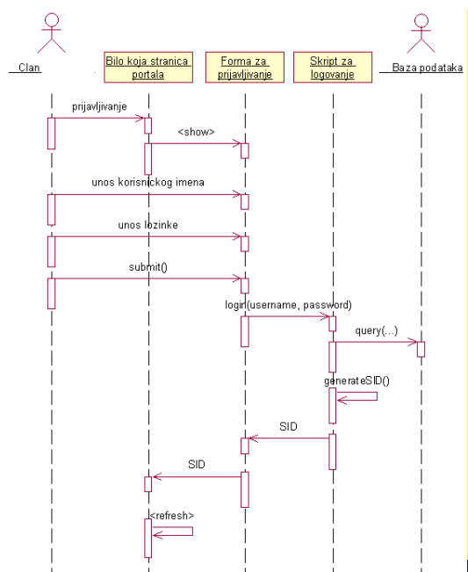

## Obnova lozinke

**Kratak opis:**

Obnova lozinke u slučaju zaborava trenutne, unošenjem odgovora na sigurnosno pitanje.

**Akteri:**

Član OnlineTires.com, Administrator.

**Preduslovi:**

Otvaranje forme za logovanje.

**Osnovni tok:**

1. Korisnik klikom na link *Zaboravili ste lozinku?* otvara formu za obnovu lozinke.
2. Prikazuje se polje za unos nove lozinke.
3. U naznačenom polju uneti novu lozinku.
4. Aktivirati komandu *Potvrdi promenu lozinke.*

**Izuzetci:**

[*Odgovor nije tačan.*] Prikazuje se obaveštenje na formi za obnovu lozinke.

**Posledice:**

Korisniku je prikazana lozinka. Lozinka je izmenjena.

**Dijagram sekvence:**

...

## Ažuriranje podataka o članu

**Kratak opis:**

Ažuriranje podataka o sebi od strane prijavljenog člana.

**Akteri:**

Član OnlineTires.com, Administrator.

**Preduslovi:**

Korisnik je prijavljen na portal.

**Osnovni tok:**

1. Korisnik bira opciju za prikaz podataka.
2. Prikazuje se stranica sa podacima o njemu.
3. Prikazuje se popunjena forma sa podacima o njemu.
4. Korisnik menja željene podatke iz forme i na kraju aktivira komandu *Sačuvaj*.
5. Vrši se provera podataka [izuzetak: podaci o članu nisu validni].
6. Vrši se ažuriranje podataka u bazi podataka.
7. Osvežava se stranica sa podacima o korisniku.

**Izuzetci:**

[*Podaci o članu nisu validni*] Prikazuje se obaveštenje na formi sa podacima o članu.

**Posledice:**

Podaci o članu su izmenjeni.

**Dijagram sekvence:**

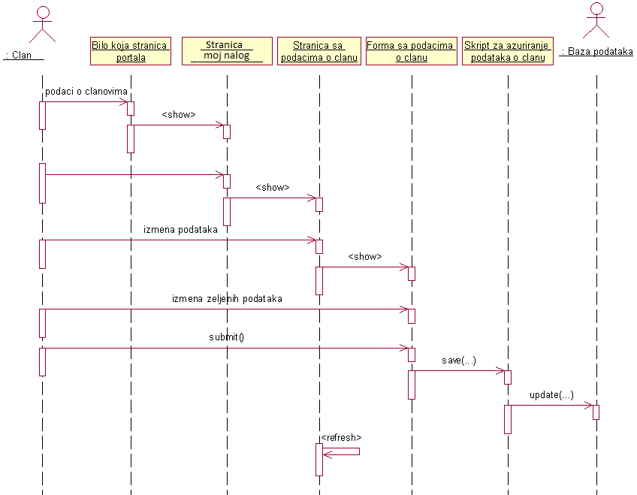

## Dodavanje proizvoda

**Kratak opis:**

Dodavanje novih proizvoda.

**Akteri:**

Administrator.

**Preduslovi:**

Administrator mora biti prijavljen na sistem.

**Osnovni tok:**

1. Administrator bira karticu *dodaj proizvod.*
2. Prikazuje se forma za dodavanje novog proizvoda.
3. Administrator unosi određeni proizvod.
4. Nakon unosa administrator aktivira komandu *Dodaj.*

**Izuzeci:**

[*Uneti proizvod nije ispravan.*] Prikazuje se poruka o grešci na formi za unos proizvoda.

**Posledice:**

Novi proizvod je dodat.

**Dijagram sekvence:**

...

## Brisanje proizvoda

**Kratak opis:**

Brisanje proizvoda.

**Akteri:**

Administrator.

**Preduslovi:**

Administrator mora biti prijavljen na sistem.

**Osnovni tok:**

1. Administrator bira karticu *obriši proizvod* *.*
2. Prikazuje se početna stranica sa proizvodima.
3. Administrator bira određeni proizvod.
4. Nakon odabira aktivira komandu *Obriši.*
5. Administrator potvrđuje brisanje.

**Izuzeci:**

Nema.

**Posledice:**

Proizvodi su obrisani.

**Dijagram sekvence:**

**...**

## Kupovina proizvoda

**Kratak opis:**

Kupovina i organizovanje plaćanja proizvoda.

**Akteri:**

Registrovani korisnik.

**Preduslovi:**

Korisnik mora biti prijavljen na sistem.

**Osnovni tok:**

1. Nakon izabranih proizvoda koji su smešteni u korpi, korisnik aktivira opciju *plati*.
2. Otvara sa kartica sa komandama *plati karticom* ili *plati pouzećem.*
3. U slučaju odabira *plati karticom* otvara se forma za ostavljanje podataka kartice i adrese na koju treba poslati proizvod. Korisnik ostavlja podatke kartice i adresu i aktivira komandu *plati*.
4. U slučaju odabira *plati pouzećem* otvara se forma za ostavljanje adrese na koju treba poslati proizvod. Korsinik ostavlja adresu i aktivira komandu *plati.*
5. Plaćanje je izvršeno i proizvod će biti poslat u najkraćem vremenskom periodu.

**Izuzeci:**

[*Nisu popunjena sva polja.*] Prikazuje se poruka o grešci na formi za unos podataka.

**Posledice:**

Proizvod je prodat.

**Dijagram sekvence:**

...

# Dodatni zahtevi

## Funkcionalnost

U ovom odeljku su specificirani funkcionalni zahtevi koji su zajednički za više slučajeva korišćenja.

OnlineTires.com portal ne zahteva nikakve dodatne funkcionalnosti.

## Upotrebivost

U ovom odeljku su specificirani zahtevi koji su vezani za, ili utiču na upotrebivosti sistema koji se razvija.

**Korisnički interfejs prilagođen korisniku:**

Korisnički interfejs OnlineTires.com portala će biti dizajniran tako da bude omogućeno jednostavno i intuitivno korišćenje bez potrebe za organizovanjem dodatne obuke.

## Pouzdanost

U ovom odeljku su specificirani zahtevi u pogledu pouzdanosti sistema koji se razvija.

**Dostupnost:**

OnlineTires.com portal će biti dostupan 24 časa dnevno, 7 dana u nedelji. Vreme kada portal nije dostupan ne sme da pređe 10%.

**Srednje vreme između otkaza:**

Srednje vreme između dva sukcesivna otkaza ne sme da padne ispod 120 sati.

## Performanse

U ovom odeljku su specificirani zahtevi koji definišu željene performanse sistema koji se razvija.

**Broj korisnika koji simultano pristupaju:**

Sistem će da podrži do 1000 simultanih pristupa korisnika portalu.

**Vreme odziva za pristup bazi podataka:**

Vreme potrebno za pristupanje bazi podataka u cilju izvršenje nekog upita ne sme da veće od 5 sekundi.

## Podrška i održavanje

U ovom odeljku su specificirani zahtevi koji treba da poboljšaju stepen podrške i mogućnost održavanja sistema koji se razvija.

OnlineTires.com portal ne zahteva posebnu podršku i održavanje.

## Ograničenja

U ovom odeljku su specificirana ograničenja kojih se treba pridržavati pri projektovanju sistema koji se razvija.

**Hardverska platforma:**

Klijentski deo sistema treba da ima mogućnost izvršavanja na bilo kom PC računaru sa minimum Pentium II procesorom i 128 MB RAM memorije.

Serverski deo sistema će raditi na PC računaru sa procesorom Pentium IV i 1GB RAM memorije.

**Tipovi Web čitača:**

Klijentski deo OnlineTires.com portala će biti optimizovan za sledeće Web čitače: Internet Explorer 6.0 i noviji, Opera 8.0 i noviji, Chrome, kao i Firefox (Mozilla).